 Asociaţia Judeţeană de Fotbal Tulcea
str. Isaccei, nr. 97, Tel /fax 0240513124, e-mail: contact@ajf-tulcea.ro website: www.ajf-tulcea.ro
Asistenţa medicală
Seful Serviciului de Ordine
Nume prenume,parafa semnătura medic delegat
Nr.auto salvare 1: | Nr.auto salvare 2:
Raportul Arbitrului

Nume

Prenume

Semnatura

_________________________ - ____________________________
Competiţia: Liga a IV-a sau Liga A1

Disputat în localitatea în data : ora :
ARBITRU: |  | Localitatea
ARBITRU AS. 1 |  | Localitatea
ARBITRU AS. 2 |  | Localitatea
OBSERVATOR |  | Localitatea

Rezultatul jocului: în favoarea:

Rezultatul la pauză: în favoarea:

Ora începerii jocului: Durata pauzei: Ora terminării jocului:

Minute de prelungire: Repriza 1: Repriza 2:

1. Goluri marcate:

Nr. | Numele jucătorului | Echipa | Scor | Min.

2. Avertismente:

Echipa gazdă:

Nr. | Numele jucătorului | Min. | Motiv

Echipa oaspete:

Nr. | Numele jucătorului | Min. | Motiv
Semnătura delegat gazde: Semnătura delegat oaspeţi:

3. Jucători eliminaţi (număr, nume, minutul,motivul eliminării,descrierea evenimentului)
Echipa gazdă:

Semnătura delegat gazde:

Echipa oaspete:

Semnătura delegat oaspeţi:

4. Observaţii ale arbitrului *:
 | Bine | Normal | Slab
a) Organizare
b) Comportarea echipelor
c) Comportarea spectatorilor
d) Serviciul de securitate

5. Contestaţii: (înainte de joc/la pauză/după terminarea jocului)

Echipa gazda:

Semnătura: delegat echipa gazdă delegat echipa oaspete arbitru

Echipa oaspete:

Semnătura: delegat echipa gazdă delegat echipa oaspete arbitru

6. Jucători accidentaţi:

SEMNĂTURA ŞI PARAFA MEDICULUI:

7. Evenimente deosebite de semnalat:

Dupa caz se va intocmi si Raport Suplimentar

ECHIPA GAZDĂ: se va înmâna arbitrului cu cu 30 min înainte de începerea jocului
Jucătorii titulari:
Nr. | Nume şi Prenume  (cu majuscule) | Anul naşterii | Nr. carnet

Jucătorii de rezervă:

Căpitan de echipă:

Oficialii ce pot lua loc pe banca de rezervă:
Nume şi Prenume | Functia* 1)
1.
2.
3.
4.
5.
6.
 | Semnătura:

Delegat:

*1) antrenor/antrenor secund/maseur/medic/delegat

Înlocuiri:
 | Iese | Intră | Minutul
1
2
3
4
5

Semnătura delegat gazde:

ECHIPA OASPETE: se va înmâna arbitrului cu cu 15 min înainte de începerea jocului

Jucătorii titulari:
Nr. | Nume şi Prenume  (cu majuscule) | Anul naşterii | Nr.  carnet

Jucătorii de rezervă:

Căpitan de echipă:

Oficialii ce pot lua loc pe banca de rezervă:
Nume şi Prenume | Funcţia* 1)
1.
2.
3.
4.
5.
6.
 | Semnătura:

Delegat:

*1) antrenor/antrenor secund/maseur/medic/delegat

Înlocuiri:
 | Iese | Intră | Minutul
1
2
3
4
5

Semnătura delegat oaspeţi:

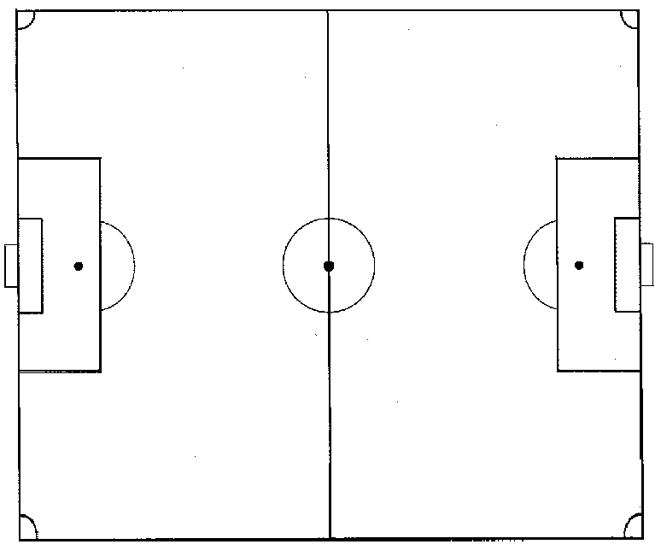

10. Comisia de disciplină în şedinţa din _____________________a omologat jocul de categoria _______dintre echipa __________________________din_______________şi echipa _________________
din ____________cu rezultatul de _________ în favoarea echipei ___________________ din __________

SANCŢIUNI :
------------------------------------------------------------------------------------------------------------------------------------------------------------------------------------------------------------------------------------------------------------------------
------------------------------------------------------------------------------------------------------------------------------------------------------------------------------------------------------------------------------------------------------------------------
------------------------------------------------------------------------------------------------------------------------------------------------------------------------------------------------------------------------------------------------------------------------
------------------------------------------------------------------------------------------------------------------------------------------------------------------------------------------------------------------------------------------------------------------------
------------------------------------------------------------------------------------------------------------------------------------------------------------------------------------------------------------------------------------------------------------------------
------------------------------------------------------------------------------------------------------------------------------------------------------------------------------------------------------------------------------------------------------------------------

DATA : PREŞEDINTE SECRETAR

